LeMechant

  TipTop Secret !

PLAN MACHIAVELIQUE

# Etape 1

Commander sur Amazon [un drapeau Normand](https://www.amazon.fr/s?k=drapeau+normand), un [Drone](https://www.amazon.fr/s?k=Drone), et de la [colle UHU](https://www.amazon.fr/s?k=Colle+uhu).

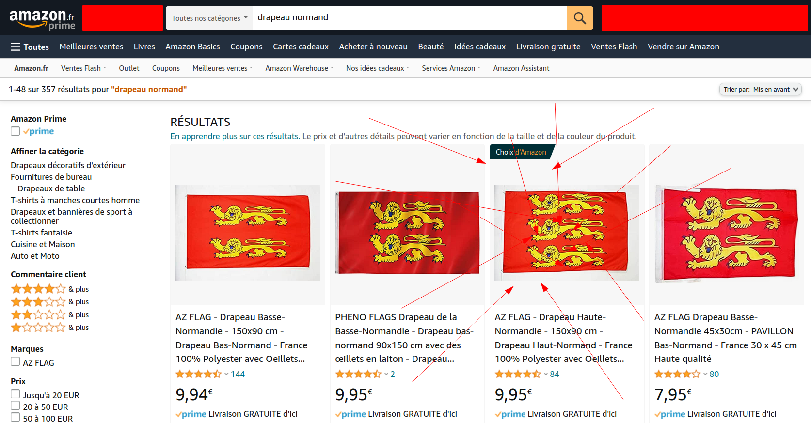

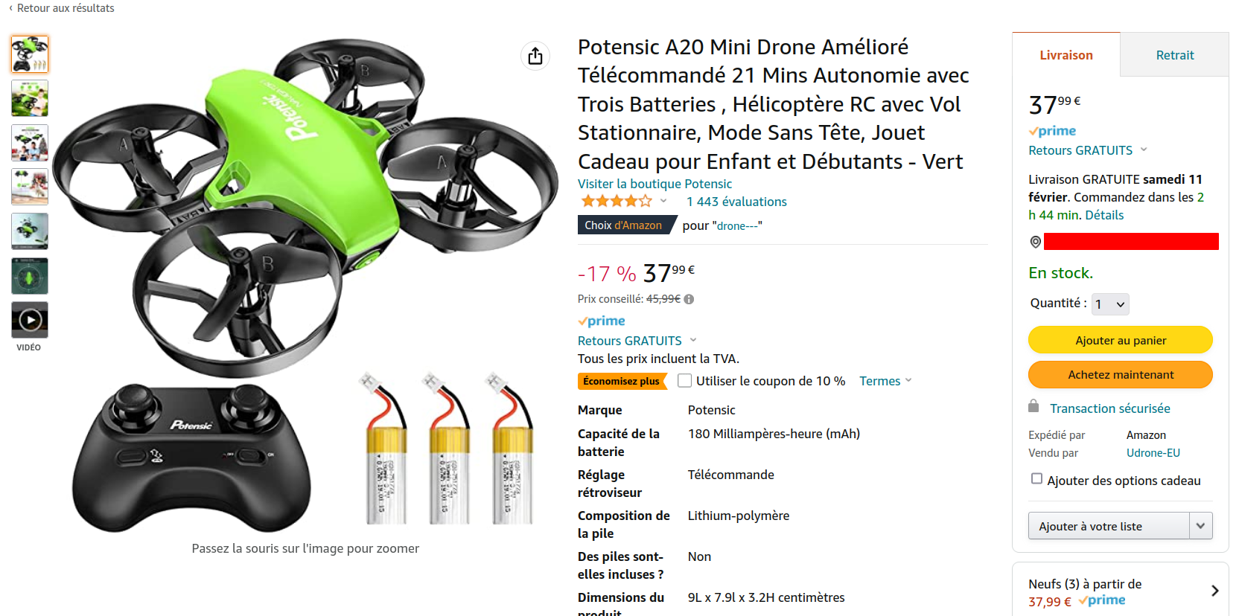

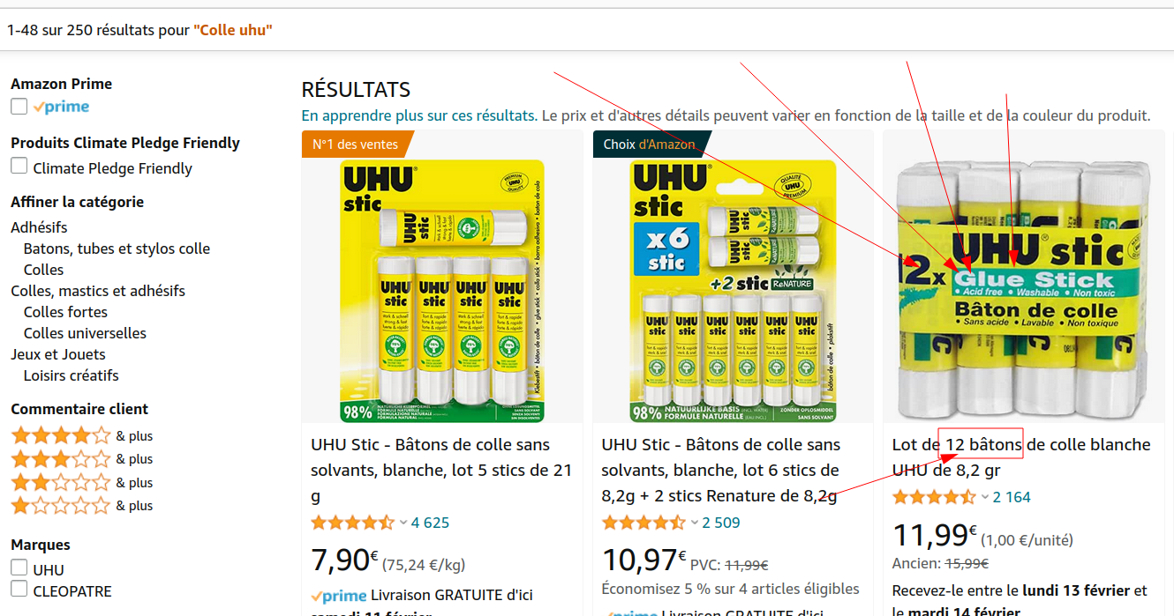

# Etape 2

Prendre un aller simple en BlaBlaCar pour le [Mont St Michel](https://www.ot-montsaintmichel.com/).

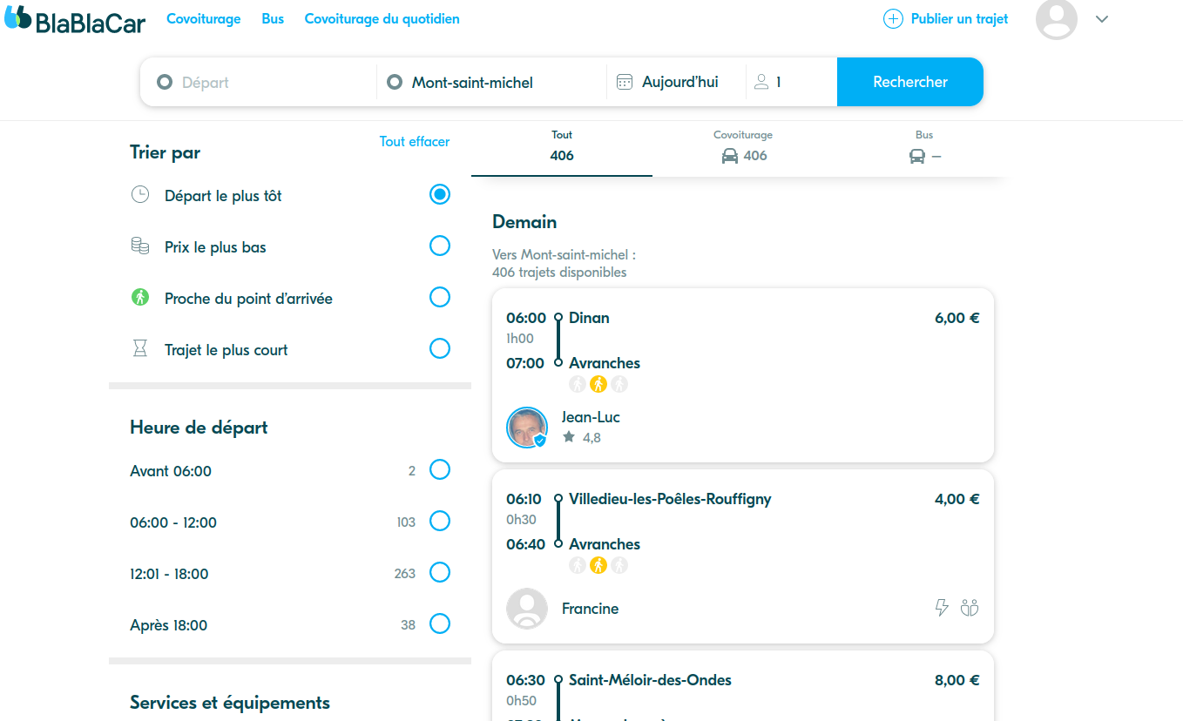

# Etape 3

Planter le drapeau sur le haut du mont saint michel à l’aide du matériel !

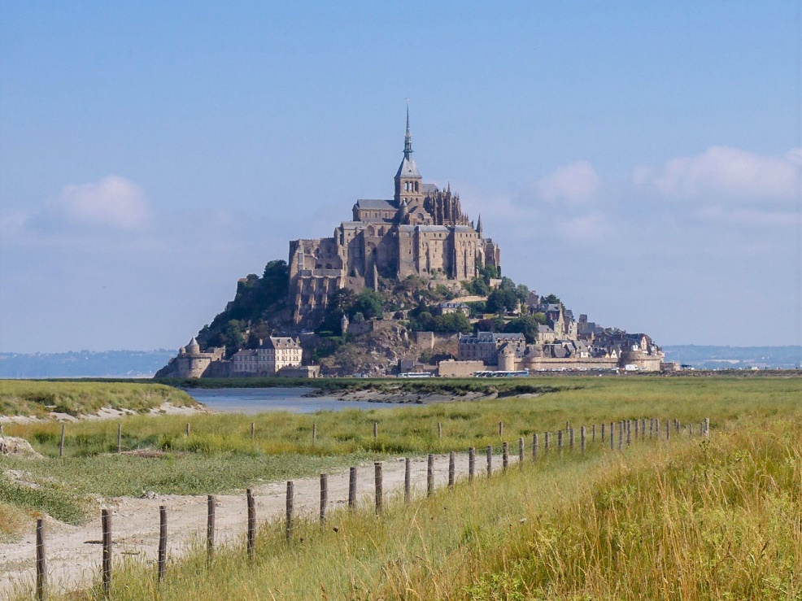

# Etape 4

Revendiquer en premier ? Normalement ya pas besoin, tout le monde connais le drapeau Normand… non … ? Si … ?

BZHCTF{!LeMontSaintMichelEstNormand!}

PS : C’est une blague hein, n’allez pas faire d’attentats 👀 👀 👀

[**THE GAME 👀**](https://fr.wikipedia.org/wiki/Le_Jeu_(divertissement))